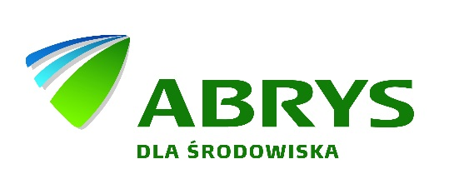
„SŁOWNIK POPRAWNEJ SEGREGACJI”
OFERTA SPECJALNA DLA
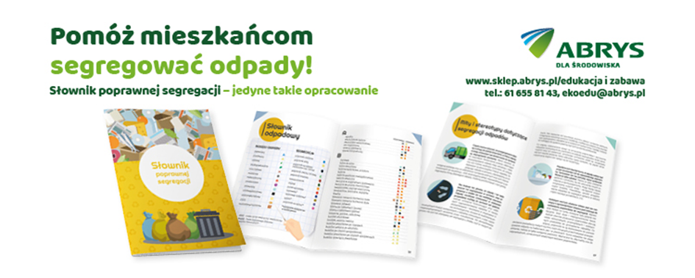
GRUPA KLIENTÓW | ILOŚĆ | CENA NETTO
Bez znakowania | 10 000 | 4,00
 | 5000 | 5,00
 | 1000 | 7,00
 | 500 | 7,50
 | 100 | 9,00
Ze znakowaniem  (nadruk) | 10 000 | 4,50
 | 5000 | 5,50
 | 1000 | 7,50
 | 500 | 8,50
Ze znakowaniem  (naklejki) | 500 | 7,50
 | 100 | 8,50

